СОДЕРЖАНИЕ

ВВЕДЕНИЕ 4

1 ПРОЕКТИРОВАНИЕ ПРОГРАММНОГО ПРОДУКТА 5

1.1 Анализ поставленной задачи 5

1.2 Проектирование UML диаграммы вариантов использования 6

1.3 Проектирование UML диаграммы классов 6

2 РЕАЛИЗАЦИЯ ПРОГРАММНОГО ПРОДУКТА 9

2.1 Реализация графического интерфейса 9

2.2 Реализация классов приложения 11

2.3 Применение паттерна проектирования 13

3 ТЕСТИРОВАНИЕ ПРОГРАММНОГО ПРОДУКТА 14

3.1 Выбор методики тестирования 14

3.2 Описание и результаты тестирования 14

ЗАКЛЮЧЕНИЕ 17

СПИСОК ИСПОЛЬЗОВАННЫХ ИСТОЧНИКОВ 18

ПРИЛОЖЕНИЯ 19

# ВВЕДЕНИЕ

С развитием информационных технологий и телекоммуникаций жизнь становится все более мобильной и информативной, новые технологии прочно входят в различные отрасли хозяйствования, сферы жизни и несут новые нормы в них. На сегодняшний день трудно представить день без использования информационных технологий, узнать какие-либо новости, пообщаться с близкими, даже банально узнать время, по большей части все эти действия мы выполняем с их помощью.

Приложения для контроля товаров на складах и в магазинах уже давно стали нормой. Что бы узнать поставщика, срок годности, количество товара и прочее, достаточно лишь включить компьютер или телефон, и найти необходимый товар в базе. Учитывая разнообразие методов сортировок и поиска, найти необходимые данные не составляет труда.

Учитывая, что на один или несколько товаров нужна как минимум одна бумага с характеристиками, количество бумаги на складах с миллионной продукцией будет настолько большим, что найти там что-либо не будет представляться возможном. И это все даже не учитывая количество леса, затрачиваемого на саму бумагу.

Электронные базы популярны не только компаниям, но и простым людям. Ведь проще не ходить по магазинам в поисках необходимого товара, а просто изначально найти его в базе, и посмотреть где его можно приобрести.

# 1 ПРОЕКТИРОВАНИЕ ПРОГРАММНОГО ПРОДУКТА

# 1.1 Анализ поставленной задачи

В соответствии с полученным заданием целью курсового проекта является создание приложения для управления базой данных магазинов. Главной задачей приложения является предоставление данных о товарах в магазинах.

Для реализации качественного программного средства необходимо тщательно изучить предметную область разрабатываемого программного продукта, предугадать все возможные изменения, которые могут произойти, чтобы разработать гибкое программное средство, к внутренним изменениям в своей архитектуре и системе.

Рассмотрев похожие программные продукты и проанализировав предметную область, можно выдвинуть следующие функциональные требования к разрабатываемой курсовой работе:

* возможность добавления элементов;
* возможность редактирования элементов;
* возможность удаления элементов;
* возможность сохранения данных в файл;
* возможность выгрузки данных из файла;
* возможность сортировки товаров по названию;
* возможность поиска товаров по области, городу, названию магазина, названию товара, производителю и цене.

Данный проект будет реализован в ОS Windows. Для удобного взаимодействия необходимо будет реализовать графический интерфейс для данного курсового проекта.

Приложение будет реализовано с помощью языка программирования C# в среде разработки Visual Studio.

C# относится к семье языков с C-подобным синтаксисом, из них его синтаксис наиболее близок к C++ и Java. Язык имеет статическую типизацию, поддерживает полиморфизм, перегрузку операторов, делегаты, атрибуты, события, переменные, свойства, обобщённые типы и методы, итераторы, анонимные функции с поддержкой замыканий, LINQ, исключения, комментарии в формате XML.

С# - язык, чья популярность растет из года в год. Характеризуется упрощением кода за счет перегрузки функций и операторов, большой безопасностью, возможностью использования объектно-ориентированного подхода, управление ресурсами с помощью RAII.

Интегрированная среда разработки (IDE) — это многофункциональная программа, которая поддерживает многие аспекты разработки программного обеспечения. Интегрированная среда разработки Visual Studio — это стартовая площадка для написания, отладки и сборки кода, а также последующей публикации приложений. Помимо стандартного редактора и отладчика, которые есть в большинстве сред IDE, Visual Studio включает в себя компиляторы, средства авто завершения кода, графические конструкторы и многие другие функции для улучшения процесса разработки.

# 1.2 Проектирование UML диаграммы вариантов использования

Диаграмма вариантов использования – диаграмма, на которой изображаются отношения между актерами и вариантами использования.

Назначение данной диаграммы состоит в следующем: проектируемая информационная система представляется в форме так называемых вариантов использования, с которыми взаимодействуют внешние сущности или акторы. При этом актером или действующим лицом называется любой объект, субъект или система, взаимодействующая с моделируемой бизнес-системой извне.

Диаграмма вариантов использования – это исходное концептуальное представление или концептуальная модель системы в процессе ее проектирования и разработки. Создание диаграммы вариантов использования имеет следующие цели:

* определить общие границы и контекст моделируемой предметной области на начальных этапах проектирования системы;
* сформулировать общие требования к функциональному поведению проектируемой системы;
* разработать исходную концептуальную модель системы для ее последующей детализации в форме логических и физических моделей;
* подготовить исходную документацию для взаимодействия разработчиков системы с ее заказчиками и пользователями.

Диаграмма вариантов использования для приложения курсового проекта отображена в Приложении А.

Диаграмма вариантов использования была построена с помощью электронного ресурса app.creately.com.

# 1.3 Проектирование UML диаграммы классов

Диаграмма классов предназначена для представления внутренней структуры программы в виде классов и связей между ними.

Все сущности реального мира, с которыми собирается работать программист, должны быть представлены объектами классов в программе. При этом у каждого класса должно быть только одно назначение и уникально осмысленное имя, которое будет связано с этой целью.

Проанализировав предметную область курсового проекта, можно выделить следующие классы, которые необходимо реализовать:

* класс cl_sity – класс-сущность, описывающий город, содержит такие поля как «ID» - уникальный идентификатор города, «Name» - название города, «Oblast» - область города;

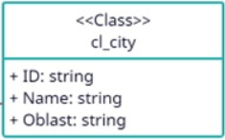

Рисунок 1.3.1 – класс cl_city

* класс cl_magazin – класс-сущность, описывающий магазин, содержит такие поля как «ID» - уникальный идентификатор магазина, «Name» - название магазина, «Napravlennost» - направленность магазина, «Adres» - адрес магазина, «Gorod» - уникальный идентификатор города в котором находится магазин, «Vr_rab» - время работы магазина;

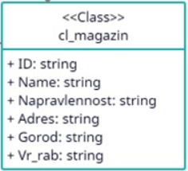

Рисунок 1.3.2 – класс cl_magazin

* класс cl_otdel – класс-сущность, описывающий отдел, содержит такие поля как «ID» - уникальный идентификатор фильма, «Number» - номер отдела, «Magazin» - уникальный идентификатор магазина, в котором находится отдел, «Tip_tovarov» - тип товаров в отделе, «Otv_sotr» - ответственный сотрудник;

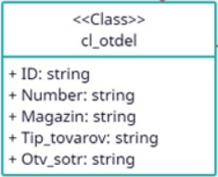

Рисунок 1.3.3 – класс cl_otdel

* класс cl_tovar – класс-сущность, описывающий товар, содержит такие поля как «ID» - уникальный идентификатор товара, «Name» - название товара, «Otdel» - уникальный идентификатор отдела, в котором находится товар, «Kol_vo» - количество товара, «Date_izg» - дата изготовления товара, «Date_godn» - срок годности товара, «Price» - цена товара, «Proizvod» - производитель товара;

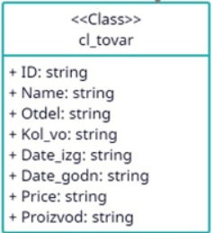

Рисунок 1.3.4 – класс cl_tovar

* класс cl_forlist – класс, для упращения вывода списков в лист-бокс, содержит такие поля как «ID» – уникальный идентификатор объектов, «Name» – данные выводимые в листбокс;

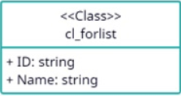

Рисунок 1.3.5 – класс cl_forlist

* класс Context – класс для хранения ссылки на один из объектов стратегии;

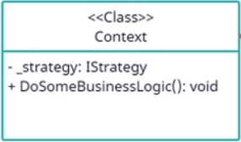

Рисунок 1.3.6 – класс Context

* класс ConcreteStrategyA – класс наследуемый от интерфейса, отвечающий за выполнение конкретной стратегии;

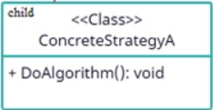

Рисунок 1.3.7 – класс ConcreteStrategyA

* класс ConcreteStrategyB – класс наследуемый от интерфейса, отвечающий за выполнение конкретной стратегии.

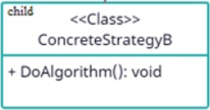

Рисунок 1.3.7 – класс ConcreteStrategyB

Реализованная диаграмма классов представлена в Приложении Б. Для разработки схемы использовался электронный ресурс app.creately.com.

# 2 РЕАЛИЗАЦИЯ ПРОГРАММНОГО ПРОДУКТА

# 2.1 Реализация графического интерфейса

Согласно заданию курсового проекта, было необходимо реализовать пользовательский интерфейс, добавление, удаление и редактирование товаров, поиск товаров по названию, цене, производителю и т.д.

Для достижения поставленных целей было принято следующее решение: при запуске программы пользователю открывается следующее окно, представленное на Рисунке 2.1.1. Данная форма располагает возможностями перехода на формы просмотра и управления, а также возможностью сохранения и выгрузки данных из файла.

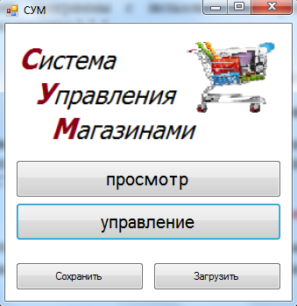

Рисунок 2.1.1 – Начальное окно программы

При выборе «загрузить» или «сохранить», открывается диалог выбора файла, что показано на Рисунке 2.1.2.

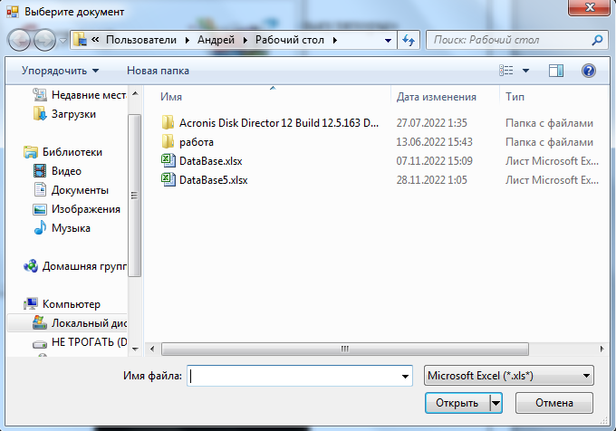

Рисунок 2.1.2 – Диалог выбора файла

При выборе «просмотр», происходит переход на соответствующее окно, в котором содержится список товаров с возможностью их пояса и сортировки. Данное окно продемонстрировано на Рисунке 2.1.3.

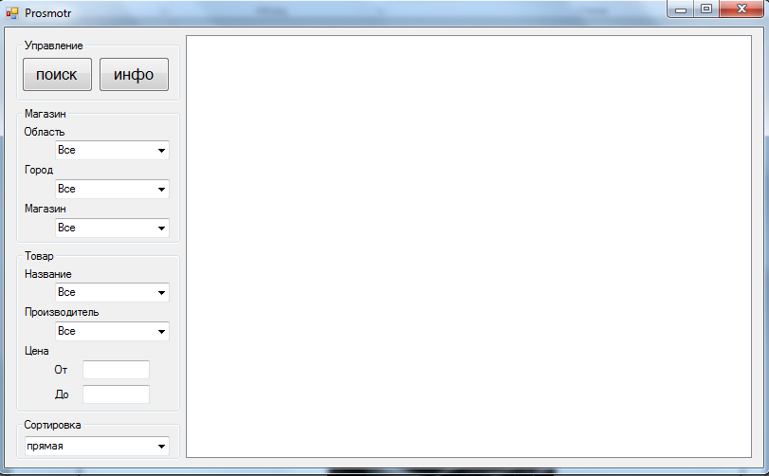

Рисунок 2.1.3 – Окно просмотра

Для добавления, редактирования или удаления объектов необходимо на главном окне выбрать «управление». В открывшемся окне имеется возможность добавления, редактирования или удаления объектов данного уровня (города), возможность вывода всей информации о объекте, или переход на нижестоящий уровень (магазины). Данное окно отображено на Рисунке 2.1.4.

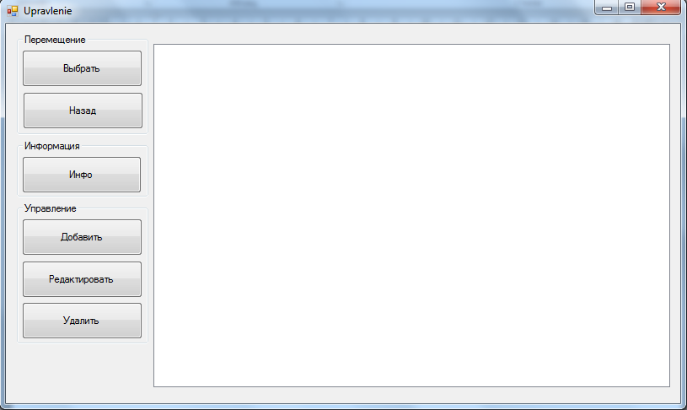

Рисунок 2.1.4 – Окно управления городами

При нажатии на «добавить» или «редактировать» откроется окно добавления или редактирования города соответственно. Данные окна, не считая названия, внешне не отличаются. Окно добавления города отображено на Рисунке 2.1.5.

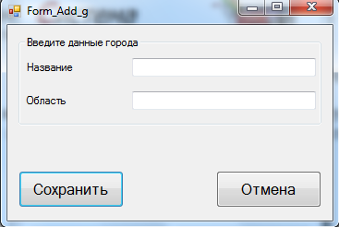

Рисунок 2.1.5 – Окно добавления города

Для перехода на окно информации нужно выбрать объект в списке и нажать на кнопку «информация». Данное окно отображено на Рисунке 2.1.6. В данном окне содержится вся информация по выбранному объекту включая вышестоящие уровни, если таковые имеются.

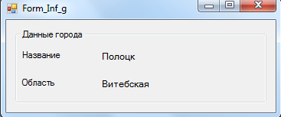

Рисунок 2.1.6 – Окно информации

# 2.2 Реализация классов приложения

В приложении реализованы следующие классы: «cl_cily», «cl_magazin», «cl_otdel», «cl_tovar», «cl_forlist». Рассмотрим каждый из них по отдельности.

Класс cl_sity – класс-сущность, описывающий город, содержит такие поля как «ID» - уникальный идентификатор города, «Name» - название города, «Oblast» - область города.

Код класса «cl_sity» представлен в Листинге 2.2.1.

**Листинг 2.2.1** – Исходный код класса cl_sity:

1. public class cl_city
2. {
3. public string ID { get; set; }
4. public string Name { get; set; }
5. public string Oblast { get; set; }
6. }

Класс cl_magazin – класс-сущность, описывающий магазин, содержит такие поля как «ID» - уникальный идентификатор магазина, «Name» - название магазина, «Napravlennost» - направленность магазина, «Adres» - адрес магазина, «Gorod» - уникальный идентификатор города в котором находится магазин, «Vr_rab» - время работы магазина.

Код класса «cl_magazin» представлен в Листинге 2.2.2.

**Листинг 2.2.2** – Исходный код класса cl_magazin:

1. public class cl_magazin
2. {
3. public string ID { get; set; }
4. public string Name { get; set; }
5. public string Napravlennost { get; set; }
6. public string Adress { get; set; }
7. public string Gorod { get; set; }
8. public string Vr_rab { get; set; }
9. }

Класс cl_otdel – класс-сущность, описывающий отдел, содержит такие поля как «ID» - уникальный идентификатор фильма, «Number» - номер отдела, «Magazin» - уникальный идентификатор магазина, в котором находится отдел, «Tip_tovarov» - тип товаров в отделе, «Otv_sotr» - ответственный сотрудник.

Код класса «cl_otdel» представлен в Листинге 2.2.3.

**Листинг 2.2.3** – Исходный код класса cl_otdel:

1. public class cl_otdel
2. {
3. public string ID { get; set; }
4. public string Number { get; set; }
5. public string Magazin { get; set; }
6. public string Tip_tovarov { get; set; }
7. public string Otv_sotr { get; set; }
8. }

Класс cl_tovar – класс-сущность, описывающий товар, содержит такие поля как «ID» - уникальный идентификатор товара, «Name» - название товара, «Otdel» - уникальный идентификатор отдела, в котором находится товар, «Kol_vo» - количество товара, «Date_izg» - дата изготовления товара, «Date_godn» - срок годности товара, «Price» - цена товара, «Proizvod» - производитель товара.

Код класса «cl_tovar» представлен в Листинге 2.2.4.

**Листинг 2.2.4** – Исходный код класса cl_tovar:

1. public class cl_tovar
2. {
3. public string ID { get; set; }
4. public string Name { get; set; }
5. public string Otdel { get; set; }
6. public string Kol_vo { get; set; }
7. public string Date_izg { get; set; }
8. public string Date_godn { get; set; }
9. public string Price { get; set; }
10. public string Proizvod { get; set; }
11. }

Класс cl_forlist – класс, для упращения вывода списков в лист-бокс, содержит такие поля как «ID» – уникальный идентификатор объектов, «Name» – данные выводимые в листбокс.

Код класса «cl_forlist» представлен в Листинге 2.2.5.

**Листинг 2.2.5** – Исходный код класса cl_forlist:

1. public class cl_forlist
2. {
3. public string ID { get; set; }
4. public string Name { get; set; }
5. }

# 2.3 Применение паттерна проектирования

В данном приложении реализован паттерн Strategy – стратегия. Класс, реализующий данный паттерн – Context.

Паттерн Стратегия представляет шаблон проектирования, который определяет набор алгоритмов, инкапсулирует каждый из них и обеспечивает их взаимозаменяемость. В зависимости от ситуации мы можем легко заменить один используемый алгоритм другим. При этом замена алгоритма происходит независимо от объекта, который использует данный алгоритм.

Данный паттерн можно применять в следующих ситуациях:

* Когда есть несколько родственных классов, которые отличаются поведением. Можно задать один основной класс, а разные варианты поведения вынести в отдельные классы и при необходимости их применять;
* Когда необходимо обеспечить выбор из нескольких вариантов алгоритмов, которые можно легко менять в зависимости от условий;
* Когда необходимо менять поведение объектов на стадии выполнения программы;
* Когда класс, применяющий определенную функциональность, ничего не должен знать о ее реализации.

Интерфейс IStrategy, который определяет метод DoAlgorithm(). Это общий интерфейс для всех реализующих его алгоритмов. Вместо интерфейса здесь также можно было бы использовать абстрактный класс.

Классы ConcreteStrategyA, ConcreteStrategyB, ConcreteStrategyC и ConcreteStrategyD, которые реализуют интерфейс IStrategy, предоставляя свою версию метода DoAlgorithm(). Подобных классов-реализаций может быть множество.

Класс Context хранит ссылку на объект IStrategy и связан с интерфейсом IStrategy отношением агрегации.

# 3 ТЕСТИРОВАНИЕ ПРОГРАММНОГО ПРОДУКТА

# 3.1 Выбор методики тестирования

В настоящее время существует довольно большое количество разнообразных подходов к тестированию, каждый со своими отправными точками, продолжительностью выполнения и методами, используемыми на каждом этапе. И выбор того или иного из них может быть довольно непростой задачей. В этой статье мы рассмотрим разные подходы к тестированию ПО и поговорим об их основных особенностях, чтобы помочь вам сориентироваться в существующем многообразии.

Для тестирования приложения курсового проекта была выбрана каскадная модель тестирования.

Каскадная модель является одной из наиболее старых моделей, которую можно применять не только для разработки или тестирования ПО, но также практически для любого другого проекта. Его базовым принципом является последовательный порядок выполнения задач. Это значит, что мы можем переходить к следующему шагу разработки или тестирования только после того, как предыдущий был успешно завершен. Эта модель подходит для небольших проектов и применима только в том случае, если все требования точно определены. Главными достоинствами этой методологии являются экономическая эффективность, простота использования и управления документацией.

# 3.2 Описание и результаты тестирования

Запуск приложения. При запуске программы пользователю открывается следующее окно, представленное на Рисунке 3.2.1. Данная форма располагает возможностями перехода на формы просмотра и управления, а также возможностью сохранения и выгрузки данных из файла.



Рисунок 3.2.1 – Начальное окно программы

При выборе «загрузить» или «сохранить», открывается диалог выбора файла, что показано на Рисунке 3.2.2.



Рисунок 3.2.2 – Диалог выбора файла

При выборе «просмотр», происходит переход на соответствующее окно, в котором содержится список товаров с возможностью их поиса и сортировки. Данное окно продемонстрировано на Рисунке 2.1.3.



Рисунок 3.2.3 – Окно просмотра

Для добавления, редактирования или удаления объектов необходимо на главном окне выбрать «управление». В открывшемся окне имеется возможность добавления, редактирования или удаления объектов данного уровня (города), возможность вывода всей информации о объекте, или переход на нижестоящий уровень (магазины). Данное окно отображено на Рисунке 2.1.4.



Рисунок 3.2.4 – Окно управления городами

При нажатии на «добавить» или «редактировать» откроется окно добавления или редактирования города соответственно. Данные окна, не считая названия, внешне не отличаются. Окно добавления города отображено на Рисунке 3.2.5.



Рисунок 3.2.5 – Окно добавления города

Для перехода на окно информации нужно выбрать объект в списке и нажать на кнопку «информация». Данное окно отображено на Рисунке 3.2.6. В данном окне содержится вся информация по выбранному объекту включая вышестоящие уровни, если таковые имеются.



Рисунок 3.2.6 – Окно информации

# ЗАКЛЮЧЕНИЕ

В результате выполнения курсового проекта было разработано приложение управления базой данных магазина.

Приложение очень удобно в использовании, так как оно не перегружено не нужной пользователю информацией.

Приложение имеет простой интерфейс, поэтому пользователь может работать с данным приложением, даже не ознакомившись перед этим с руководством пользователю. Пользователь может не иметь никаких особых навыков, чтобы работать с данным приложением.

Приложение успешно прошло тестирование всех частей программы, а ошибки, которые возникают по вине пользователя, всегда оповещают его о причине появления ошибки.

Так же хотелось бы отметить, что при написании данного курсового проекта были получены новые навыки и умения и подкреплены пройденные за семестр.

# СПИСОК ИСПОЛЬЗОВАННЫХ ИСТОЧНИКОВ

1. Материалы сайта Metanit [Электронный ресурс] / Режим доступа: https://metanit.com/sharp/tutorial/. - Дата доступа: 11.11.2022.
2. Материалы сайта ITproger [Электронный ресурс] / Режим доступа: http:// itproger.com/cource/csharp/ - Дата доступа: 17.11.2022.
3. Материалы сайта ProfessorWeb [Электронный ресурс] / Режим доступа: https://professorweb.ru/my/csharp/charp_theory/ - Дата доступа 22.11.2022.

# ПРИЛОЖЕНИЯ

**Приложение А**

(обязательное)

**Техническое задание**

**Введение**

Данное техническое задание предназначено для разработки приложения для управления базой данных магазина под Windows. ПО имеет 1 основную функциональную составляющую:

1. Приложение под операционную систему Windows, предназначенное для управления базой данных магазина.

## А.1 Основания для разработки

Программное средство разрабатывается в рамках курсовой работы студента УО «Полоцкий государственный университет имени Евфросини Полоцкой» на специальности «Информационные системы и технологии в экономике» 2-его курса, группы 21-СТ Летяго Глеба Александровича.

## А.2 Назначение разработки

## Приложение на операционной системе C#, предназначенное для управления базой данных магазина.

## А.3 Требования к программному изделию

### А.3.1 Требования к функциональным характеристикам

Функции, выполняемые приложением:

* Добавление элементов;
* Редактирование элементов;
* Удаление элементов;
* Вывод полной информации о элементе;
* Поиск товаров по выбранным критериям;
* Сортировка товаров;
* Сохранение данных файл;
* Загрузка данных из файла.

### А.3.2 Требования к надежности

Программное средство должно сопровождать критические ошибки информационными сообщениями. Прочие требования к надёжности не предъявляются.

### А.3.3 Условия эксплуатации

Специальные требования по условиям эксплуатации приложения отсутствуют.

### А.3.4 Требования к составу и параметрам технических средств

Для исправной работы ПО необходимы аппаратные и программные средства, удовлетворяющие следующим требованиям:

* Свободное место на хранилище не менее 10мб;
* Операционная система Windows 7 и выше.

### А.3.5 Требования к информационной и программной совместимости

Программное обеспечение должно работать под управлением операционных систем семейства Windows (Windows 7 и выше).

### А.3.6 Требования к маркировке и упаковке

Требования к маркировке и упаковке не предъявляются.

### А.3.7 Требования к транспортированию и хранению

Требования к транспортировке и хранению не предъявляются.

## А.4 Требования к программной документации

Разрабатываемые программные модули должны быть самодокументированы, то есть тексты программ должны содержать все необходимые комментарии.

Программная документация должна быть оформлена в соответствии с требованиями:

* ГОСТ 19.201-78 ЕСПД. Техническое задание. – Издательство стандартов, 1982 г;

## А.5 Технико-экономические показатели

Данное ПО применяется для управления базой данных магазина.

## А.6 Стадии и этапы разработки

Разработка ПО включает в себя следующие этапы:

* Разработка технического задания;
* Разработка диаграмм вариантов использования и диаграмма классов;
* Разработка программного продукта;
* Тестирование программного продукта;
* Написание и оформление пояснительной записки.

## А.7 Порядок контроля и приемки

Так как данная работа является курсовым проектом, контроль и прием осуществляет приемная комиссия.

**Приложение Б**

(обязательное)

**Диаграмма вариантов использования**

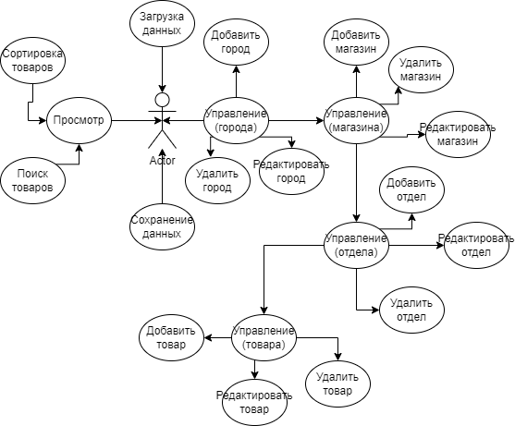

Рисунок Б.1 – Диаграмма вариантов использования.

**Приложение В**

(обязательное)

**Диаграмма классов**

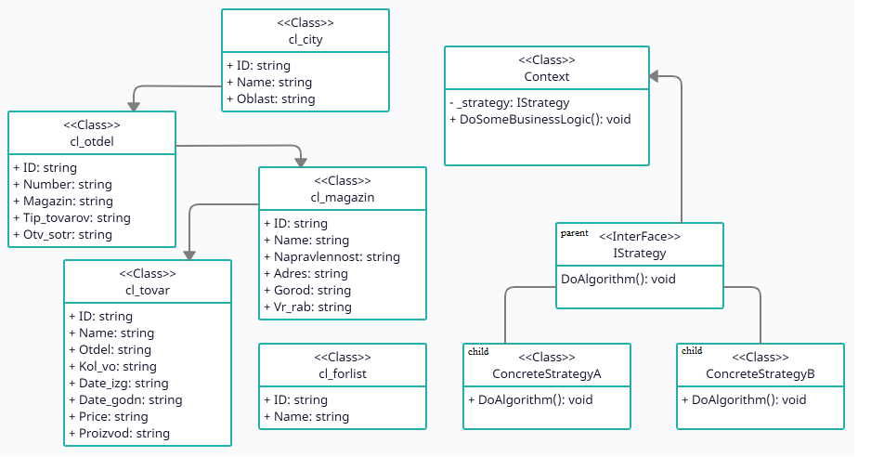

Рисунок В.1 – Диаграмма классов.

**Приложение Г**

(обязательное)

**Полный исходный код разработанного приложения**

**Листинг Г.1 — СУМ.cs**

1. using System;

2. using System.Collections.Generic;

3. using System.ComponentModel;

4. using System.Data;

5. using System.Drawing;

6. using System.Linq;

7. using System.Text;

8. using System.Threading.Tasks;

9. using System.Windows.Forms;

10. using Excel = Microsoft.Office.Interop.Excel;

11. namespace Kursach_Shop

12. {

13. public partial class СУМ : Form

14. {

15. bool opForm = false;

16. public static List<cl_city> cl_sity_s = new List<cl_city> { };

17. public static List<cl_magazin> cl_magazin_s = new List<cl_magazin> { };

18. public static List<cl_otdel> cl_otdel_s = new List<cl_otdel> { };

19. public static List<cl_tovar> cl_tovar_s = new List<cl_tovar> { };

20. public static int indexOFg;

21. public static int indexOFm;

22. public static int indexOFo;

23. public static int indexOFt;

24. public СУМ()

25. {

26. InitializeComponent();

27. }

28. private void button1_Click(object sender, EventArgs e)

29. {

30. Prosmotr Form_Prosmotr = new Prosmotr();

31. Form_Prosmotr.Show();

32. }

33. private void button2_Click(object sender, EventArgs e)

34. {

35. Upravlenie Form_Upravlenie = new Upravlenie();

36. Form_Upravlenie.Show();

37. opForm = true;

38. }

39. private void SaveExcel_Click(object sender, EventArgs e)

40. {

41. int sc;

42. OpenFileDialog ofd = new OpenFileDialog();

43. ofd.DefaultExt = "*.xls;*.xlsx";

44. ofd.Filter = "Microsoft Excel (*.xls*)|*.xls*";

45. ofd.Title = "Выберите документ";

46. if (ofd.ShowDialog() != DialogResult.OK)

47. {

48. MessageBox.Show("Вы не выбрали файл", "Загрузка данных...", MessageBoxButtons.OK, MessageBoxIcon.Error);

49. return;

50. }

51. Excel.Application xlApp = new Excel.Application(); //Excel

52. Excel.Workbook xlWB; //рабочая книга

53. Excel.Worksheet xlSht; //лист Excel

54. xlWB = xlApp.Workbooks.Open(ofd.FileName); //название файла Excel

55. xlSht = xlWB.Worksheets["Город"]; //1-й лист в книге

56. sc = 2;

57. while (xlSht.Range["A" + sc].Value != null) //чистим

58. {

59. xlSht.Range["A" + sc].Value = "";

60. xlSht.Range["B" + sc].Value = "";

61. xlSht.Range["C" + sc].Value = "";

62. sc++;

63. }

64. sc = 2;

65. for (int i = 0; i < СУМ.cl_sity_s.Count; i++)//записываем

66. {

67. xlSht.Range["A" + sc].Value = СУМ.cl_sity_s[i].ID;

68. xlSht.Range["B" + sc].Value = СУМ.cl_sity_s[i].Name;

69. xlSht.Range["C" + sc].Value = СУМ.cl_sity_s[i].Oblast;

70. sc++;

71. }

72. xlSht = xlWB.Worksheets["Магазин"]; //2-й лист в книге

73. sc = 2;

74. while (xlSht.Range["A" + sc].Value != null) //чистим

75. {

76. xlSht.Range["A" + sc].Value = "";

77. xlSht.Range["B" + sc].Value = "";

78. xlSht.Range["C" + sc].Value = "";

79. xlSht.Range["D" + sc].Value = "";

80. xlSht.Range["E" + sc].Value = "";

81. xlSht.Range["F" + sc].Value = "";

82. sc++;

83. }

84. sc = 2;

85. for (int i = 0; i < СУМ.cl_magazin_s.Count; i++)//записываем

86. {

87. xlSht.Range["A" + sc].Value = СУМ.cl_magazin_s[i].ID;

88. xlSht.Range["B" + sc].Value = СУМ.cl_magazin_s[i].Name;

89. xlSht.Range["C" + sc].Value = СУМ.cl_magazin_s[i].Napravlennost;

90. xlSht.Range["D" + sc].Value = СУМ.cl_magazin_s[i].Adress;

91. xlSht.Range["E" + sc].Value = СУМ.cl_magazin_s[i].Gorod;

92. xlSht.Range["F" + sc].Value = СУМ.cl_magazin_s[i].Vr_rab;

93. sc++;

94. }

95. xlSht = xlWB.Worksheets["Отдел"]; //3-й лист в книге

96. sc = 2;

97. while (xlSht.Range["A" + sc].Value != null) //чистим

98. {

99. xlSht.Range["A" + sc].Value = "";

100. xlSht.Range["B" + sc].Value = "";

101. xlSht.Range["C" + sc].Value = "";

102. xlSht.Range["D" + sc].Value = "";

103. xlSht.Range["E" + sc].Value = "";

104. sc++;

105. }

106. sc = 2;

107. for (int i = 0; i < СУМ.cl_otdel_s.Count; i++)//записываем

108. {

109. xlSht.Range["A" + sc].Value = СУМ.cl_otdel_s[i].ID;

110. xlSht.Range["B" + sc].Value = СУМ.cl_otdel_s[i].Number;

111. xlSht.Range["C" + sc].Value = СУМ.cl_otdel_s[i].Magazin;

112. xlSht.Range["D" + sc].Value = СУМ.cl_otdel_s[i].Tip_tovarov;

113. xlSht.Range["E" + sc].Value = СУМ.cl_otdel_s[i].Otv_sotr;

114. sc++;

115. }

116. xlSht = xlWB.Worksheets["Товар"]; //4-й лист в книге

117. sc = 2;

118. while (xlSht.Range["A" + sc].Value != null) //чистим

119. {

120. xlSht.Range["A" + sc].Value = "";

121. xlSht.Range["B" + sc].Value = "";

122. xlSht.Range["C" + sc].Value = "";

123. xlSht.Range["D" + sc].Value = "";

124. xlSht.Range["E" + sc].Value = "";

125. xlSht.Range["F" + sc].Value = "";

126. xlSht.Range["G" + sc].Value = "";

127. xlSht.Range["H" + sc].Value = "";

128. sc++;

129. }

130. sc = 2;

131. for (int i = 0; i < СУМ.cl_tovar_s.Count; i++)//записываем

132. {

133. xlSht.Range["A" + sc].Value = СУМ.cl_tovar_s[i].ID;

134. xlSht.Range["B" + sc].Value = СУМ.cl_tovar_s[i].Name;

135. xlSht.Range["C" + sc].Value = СУМ.cl_tovar_s[i].Otdel;

136. xlSht.Range["D" + sc].Value = СУМ.cl_tovar_s[i].Kol_vo;

137. xlSht.Range["E" + sc].Value = СУМ.cl_tovar_s[i].Date_izg;

138. xlSht.Range["F" + sc].Value = СУМ.cl_tovar_s[i].Date_godn;

139. xlSht.Range["G" + sc].Value = СУМ.cl_tovar_s[i].Price;

140. xlSht.Range["H" + sc].Value = СУМ.cl_tovar_s[i].Proizvod;

141. sc++;

142. }

143. MessageBox.Show("Данные сохранены");

144. xlWB.Close(true); //закрываем книгу, изменения не сохраняем

145. xlApp.Quit(); //закрываем Excel

146. }

147. private void LoadExcel_Click(object sender, EventArgs e)

148. {

149. int sc;

150. OpenFileDialog ofd = new OpenFileDialog();

151. ofd.DefaultExt = "*.xls;*.xlsx";

152. ofd.Filter = "Microsoft Excel (*.xls*)|*.xls*";

153. ofd.Title = "Выберите документ";

154. if (ofd.ShowDialog() != DialogResult.OK)

155. {

156. MessageBox.Show("Вы не выбрали файл", "Загрузка данных...", MessageBoxButtons.OK, MessageBoxIcon.Error);

157. return;

158. }

159. Excel.Application xlApp = new Excel.Application(); //Excel

160. Excel.Workbook xlWB; //рабочая книга

161. Excel.Worksheet xlSht; //лист Excel

162. xlWB = xlApp.Workbooks.Open(ofd.FileName); //название файла Excel

163. xlSht = xlWB.Worksheets["Город"]; //1-й лист в книге

164. sc = 2;

165. while (xlSht.Range["A"+sc].Value != null){

166. cl_sity_s.Add(new cl_city

167. {

168. ID = xlSht.Range["A" + sc].Value.ToString(),

169. Name = xlSht.Range["B" + sc].Value.ToString(),

170. Oblast = xlSht.Range["C" + sc].Value.ToString()

171. });

172. sc++;

173. }

174. xlSht = xlWB.Worksheets["Магазин"]; //2-й лист в книге

175. sc = 2;

176. while (xlSht.Range["A" + sc].Value != null)

177. {

178. cl_magazin_s.Add(new cl_magazin

179. {

180. ID = xlSht.Range["A" + sc].Value.ToString(),

181. Name = xlSht.Range["B" + sc].Value.ToString(),

182. Napravlennost = xlSht.Range["C" + sc].Value.ToString(),

183. Adress = xlSht.Range["D" + sc].Value.ToString(),

184. Gorod = xlSht.Range["E" + sc].Value.ToString(),

185. Vr_rab = xlSht.Range["F" + sc].Value.ToString()

186. });

187. sc++;

188. }

189. xlSht = xlWB.Worksheets["Отдел"]; //3-й лист в книге

190. sc = 2;

191. while (xlSht.Range["A" + sc].Value != null)

192. {

193. cl_otdel_s.Add(new cl_otdel

194. {

195. ID = xlSht.Range["A" + sc].Value.ToString(),

196. Number = xlSht.Range["B" + sc].Value.ToString(),

197. Magazin = xlSht.Range["C" + sc].Value.ToString(),

198. Tip_tovarov = xlSht.Range["D" + sc].Value.ToString(),

199. Otv_sotr = xlSht.Range["E" + sc].Value.ToString()

200. });

201. sc++;

202. }

203. xlSht = xlWB.Worksheets["Товар"]; //4-й лист в книге

204. sc = 2;

205. while (xlSht.Range["A" + sc].Value != null)

206. {

207. cl_tovar_s.Add(new cl_tovar

208. {

209. ID = xlSht.Range["A" + sc].Value.ToString(),

210. Name = xlSht.Range["B" + sc].Value.ToString(),

211. Otdel = xlSht.Range["C" + sc].Value.ToString(),

212. Kol_vo = xlSht.Range["D" + sc].Value.ToString(),

213. Date_izg = xlSht.Range["E" + sc].Value.ToString(),

214. Date_godn = xlSht.Range["F" + sc].Value.ToString(),

215. Price = xlSht.Range["G" + sc].Value.ToString(),

216. Proizvod = xlSht.Range["H" + sc].Value.ToString()

217. });

218. sc++;

219. }

220. xlWB.Close(false); //закрываем книгу, изменения не сохраняем

221. xlApp.Quit(); //закрываем Excel

222. }

223. }

224. }

**Листинг Г.2 — Program.cs**

1. using System;

2. using System.Collections.Generic;

3. using System.Linq;

4. using System.Threading.Tasks;

5. using System.Windows.Forms;

6. namespace Kursach_Shop

7. {

8. static class Program

9. {

10. /// <summary>

11. /// Главная точка входа для приложения.

12. /// </summary>

13. [STAThread]

14. static void Main()

15. {

16. Application.EnableVisualStyles();

17. Application.SetCompatibleTextRenderingDefault(false);

18. Application.Run(new СУМ());

19. }}}

**Листинг Г.3 — cl_city.cs**

1. using System;

2. using System.Collections.Generic;

3. using System.Linq;

4. using System.Text;

5. using System.Threading.Tasks;

6.

7. namespace Kursach_Shop

8. {

9. public class cl_forlist

10. {

11. public string ID { get; set; }

12. public string Name { get; set; }

13. }

14.

15. public class cl_city

16. {

17. public string ID { get; set; }

18. public string Name { get; set; }

19. public string Oblast { get; set; }

20. }

21.

22. public class cl_magazin

23. {

24. public string ID { get; set; }

25.

26.

27. public string Name { get; set; }

28. public string Napravlennost { get; set; }

29. public string Adress { get; set; }

30. public string Gorod { get; set; }

31. public string Vr_rab { get; set; }

32. }

33.

34. public class cl_otdel

35. {

36. public string ID { get; set; }

37. public string Number { get; set; }

38. public string Magazin { get; set; }

39. public string Tip_tovarov { get; set; }

40. public string Otv_sotr { get; set; }

41. }

42.

43. public class cl_tovar

44. {

45. public string ID { get; set; }

46. public string Name { get; set; }

47. public string Otdel { get; set; }

48. public string Kol_vo { get; set; }

49. public string Date_izg { get; set; }

50. public string Date_godn { get; set; }

51. public string Price { get; set; }

52. public string Proizvod { get; set; }

53. }}

**Листинг Г.4 — Upravlenie.cs**

1. using System;

2. using System.Collections.Generic;

3. using System.ComponentModel;

4. using System.Data;

5. using System.Drawing;

6. using System.Linq;

7. using System.Text;

8. using System.Threading.Tasks;

9. using System.Windows.Forms;

10. namespace Kursach_Shop

11. {

12. public partial class Upravlenie : Form

13. {

14. List<cl_forlist> cl_list1 = new List<cl_forlist> { };

15. public Upravlenie()

16. {

17. InitializeComponent();

18. refresh();

19. }

20.

21. public void refresh() {

22. for (int i = 0; i < СУМ.cl_sity_s.Count; i++)

23. {

24. cl_list1.Add(new cl_forlist

25. {

26. ID = СУМ.cl_sity_s[i].ID,

27. Name = СУМ.cl_sity_s[i].Name + ", " + СУМ.cl_sity_s[i].Oblast + " область"

28. });

29. }

30. listBox_Upravlenie_g.DataSource = cl_list1;

31. listBox_Upravlenie_g.DisplayMember = "Name";

32. listBox_Upravlenie_g.ValueMember = "ID";

33. }

34. private void button_add_g_Click(object sender, EventArgs e)

35. {

36. Form_Add_g FAdd_g = new Form_Add_g();

37. FAdd_g.Show();

38. this.Close();

39. }

40. private void button_del_g_Click(object sender, EventArgs e)

41. {

42. if (listBox_Upravlenie_g.SelectedValue !=null){

43. int id = Convert.ToInt32(listBox_Upravlenie_g.SelectedValue);

44. for (int i = 0; i < СУМ.cl_sity_s.Count; i++){

45. if(id == Convert.ToInt32(СУМ.cl_sity_s[i].ID)) { СУМ.cl_sity_s.RemoveAt(i); }

46. }

47. MessageBox.Show("Данные удалены!");

48. }

49. Upravlenie FUpravlenie = new Upravlenie();

50. FUpravlenie.Show();

51. this.Close();

52. }

53. private void button_red_g_Click(object sender, EventArgs e)

54. {

55. if (listBox_Upravlenie_g.SelectedValue != null)

56. {

57. СУМ.indexOFg = Convert.ToInt32(listBox_Upravlenie_g.SelectedValue);

58. Form_Red_g FRed_g = new Form_Red_g();

59. FRed_g.Show();

60. this.Close();

61. }

62. }

63. private void button_info_Click(object sender, EventArgs e)

64. {

65. if (listBox_Upravlenie_g.SelectedValue != null)

66. {

67. СУМ.indexOFg = Convert.ToInt32(listBox_Upravlenie_g.SelectedValue);

68. Form_Inf_g FInf_g = new Form_Inf_g();

69. FInf_g.Show();

70. }

71. }

72. private void button_back_Click(object sender, EventArgs e)

73. {

74. this.Close();

75. }

76. private void button_in_Click(object sender, EventArgs e)

77. {

78. if (listBox_Upravlenie_g.SelectedValue != null){

79. СУМ.indexOFg = Convert.ToInt32(listBox_Upravlenie_g.SelectedValue);

80. UpravlenieM Form_UpravlenieM = new UpravlenieM();

81. Form_UpravlenieM.Show();

82. this.Close();

83. }

84. }

85. }

86. }

**Листинг Г.5 — UpravlenieM.cs**

1. using System;

2. using System.Collections.Generic;

3. using System.ComponentModel;

4. using System.Data;

5. using System.Drawing;

6. using System.Linq;

7. using System.Text;

8. using System.Threading.Tasks;

9. using System.Windows.Forms;

10. namespace Kursach_Shop

11. {

12. public partial class UpravlenieM : Form

13. {

14. List<cl_forlist> cl_list1 = new List<cl_forlist> { };

15. public UpravlenieM()

16. {

17.

18. InitializeComponent();

19. refresh();

20. }

21. public void refresh()

22. {

23. for (int i = 0; i < СУМ.cl_magazin_s.Count; i++)

24. {

25. if(СУМ.indexOFg == Convert.ToInt32(СУМ.cl_magazin_s[i].Gorod))

26. {

27. cl_list1.Add(new cl_forlist

28. {

29. ID = СУМ.cl_magazin_s[i].ID,

30. Name = СУМ.cl_magazin_s[i].Name + ", " + СУМ.cl_magazin_s[i].Adress

31. });

32. }

33. }

34. listBox_Upravlenie.DataSource = cl_list1;

35. listBox_Upravlenie.DisplayMember = "Name";

36. listBox_Upravlenie.ValueMember = "ID";

37. }

38. private void button_add_Click(object sender, EventArgs e)

39. {

40. Form_Add_m FAdd_m = new Form_Add_m();

41. FAdd_m.Show();

42. this.Close();

43. }

44. private void button_red_Click(object sender, EventArgs e)

45. {

46. if (listBox_Upravlenie.SelectedValue != null)

47. {

48. СУМ.indexOFm = Convert.ToInt32(listBox_Upravlenie.SelectedValue);

49. Form_Red_m FRed_m = new Form_Red_m();

50. FRed_m.Show();

51. this.Close();

52. }

53. }

54. private void button_del_Click(object sender, EventArgs e)

55. {

56. if (listBox_Upravlenie.SelectedValue != null)

57. {

58.

59.

60. int id = Convert.ToInt32(listBox_Upravlenie.SelectedValue);

61. for (int i = 0; i < СУМ.cl_magazin_s.Count; i++)

62. {

63. if (id == Convert.ToInt32(СУМ.cl_magazin_s[i].ID)) { СУМ.cl_magazin_s.RemoveAt(i); }

64. }

65. MessageBox.Show("Данные удалены!");

66. }

67. UpravlenieM FUpravlenieM = new UpravlenieM();

68. FUpravlenieM.Show();

69. this.Close();

70. }

71. private void button_info_Click(object sender, EventArgs e)

72. {

73. if (listBox_Upravlenie.SelectedValue != null)

74. {

75. СУМ.indexOFm = Convert.ToInt32(listBox_Upravlenie.SelectedValue);

76. Form_Inf_m FInf_m = new Form_Inf_m();

77. FInf_m.Show();

78. }

79. }

80. private void button_back_Click(object sender, EventArgs e)

81. {

82. Upravlenie Form_Upravlenie = new Upravlenie();

83. Form_Upravlenie.Show();

84. this.Close();

85. }

86. private void button_in_Click(object sender, EventArgs e)

87. {

88. СУМ.indexOFm = Convert.ToInt32(listBox_Upravlenie.SelectedValue);

89. UpravlenieO Form_UpravlenieO = new UpravlenieO();

90. Form_UpravlenieO.Show();

91. this.Close();

92. }

93. }

94. }

**Листинг Г.6 — UpravlenieO.cs**

1. using System;

2. using System.Collections.Generic;

3. using System.ComponentModel;

4. using System.Data;

5. using System.Drawing;

6.

7. using System.Linq;

8. using System.Text;

9. using System.Threading.Tasks;

10. using System.Windows.Forms;

11. namespace Kursach_Shop

12. {

13. public partial class UpravlenieO : Form

14. {

15. List<cl_forlist> cl_list1 = new List<cl_forlist> { };

16. public UpravlenieO()

17. {

18. InitializeComponent();

19. refresh();

20. }

21. public void refresh()

22. {

23. for (int i = 0; i < СУМ.cl_otdel_s.Count; i++)

24. {

25. if (СУМ.indexOFm == Convert.ToInt32(СУМ.cl_otdel_s[i].Magazin))

26. {

27. cl_list1.Add(new cl_forlist

28. {

29. ID = СУМ.cl_otdel_s[i].ID,

30. Name = СУМ.cl_otdel_s[i].Tip_tovarov + ", " + СУМ.cl_otdel_s[i].Otv_sotr

31. });

32. }

33. }

34. listBox_Upravlenie.DataSource = cl_list1;

35. listBox_Upravlenie.DisplayMember = "Name";

36. listBox_Upravlenie.ValueMember = "ID";

37. }

38. private void button_del_Click(object sender, EventArgs e)

39. {

40. if (listBox_Upravlenie.SelectedValue != null)

41. {

42. int id = Convert.ToInt32(listBox_Upravlenie.SelectedValue);

43. for (int i = 0; i < СУМ.cl_otdel_s.Count; i++)

44. {

45. if (id == Convert.ToInt32(СУМ.cl_otdel_s[i].ID)) { СУМ.cl_otdel_s.RemoveAt(i); }

46. }

47. MessageBox.Show("Данные удалены!");

48.

49. }

50. UpravlenieO FUpravlenieO = new UpravlenieO();

51. FUpravlenieO.Show();

52. this.Close();

53. }

54. private void button_red_Click(object sender, EventArgs e)

55. {

56. if (listBox_Upravlenie.SelectedValue != null)

57. {

58. СУМ.indexOFo = Convert.ToInt32(listBox_Upravlenie.SelectedValue);

59. Form_Red_o FRed_o = new Form_Red_o();

60. FRed_o.Show();

61. this.Close();

62. }

63. }

64. private void button_add_Click(object sender, EventArgs e)

65. {

66. Form_Add_o FAdd_o = new Form_Add_o();

67. FAdd_o.Show();

68. this.Close();

69. }

70. private void button_info_Click(object sender, EventArgs e)

71. {

72. if (listBox_Upravlenie.SelectedValue != null)

73. {

74. СУМ.indexOFo = Convert.ToInt32(listBox_Upravlenie.SelectedValue);

75. Form_Inf_o FInf_o = new Form_Inf_o();

76. FInf_o.Show();

77. }

78. }

79. private void button1_Click(object sender, EventArgs e)

80. {

81. UpravlenieM Form_UpravlenieM = new UpravlenieM();

82. Form_UpravlenieM.Show();

83. this.Close();

84. }

85. private void button_in_Click(object sender, EventArgs e)

86. {

87. СУМ.indexOFo = Convert.ToInt32(listBox_Upravlenie.SelectedValue);

88. UpravlenieT Form_UpravlenieT = new UpravlenieT();

89.

90. Form_UpravlenieT.Show();

91. this.Close();

92. }

93. }

94. }

**Листинг Г.7 — UpravlenieT.cs**

1. using System;

2. using System.Collections.Generic;

3. using System.ComponentModel;

4. using System.Data;

5. using System.Drawing;

6. using System.Linq;

7. using System.Text;

8. using System.Threading.Tasks;

9. using System.Windows.Forms;

10.

11. namespace Kursach_Shop

12. {

13. public partial class UpravlenieT : Form

14. {

15. List<cl_forlist> cl_list1 = new List<cl_forlist> { };

16.

17. public UpravlenieT()

18. {

19. InitializeComponent();

20. refresh();

21. }

22.

23. public void refresh()

24. {

25. for (int i = 0; i < СУМ.cl_tovar_s.Count; i++)

26. {

27. if (СУМ.indexOFo == Convert.ToInt32(СУМ.cl_tovar_s[i].Otdel))

28. {

29. cl_list1.Add(new cl_forlist

30. {

31. ID = СУМ.cl_tovar_s[i].ID,

32. Name = СУМ.cl_tovar_s[i].Name + ", " + СУМ.cl_tovar_s[i].Price

33. });

34. }

35. }

36. listBox_Upravlenie.DataSource = cl_list1;

37. listBox_Upravlenie.DisplayMember = "Name";

38. listBox_Upravlenie.ValueMember = "ID";

39. }

40.

41. private void button_add_Click(object sender, EventArgs e)

42.

43.

44. {

45. Form_Add_t FAdd_t = new Form_Add_t();

46. FAdd_t.Show();

47. this.Close();

48. }

49.

50. private void button_red_Click(object sender, EventArgs e)

51. {

52. if (listBox_Upravlenie.SelectedValue != null)

53. {

54. СУМ.indexOFt = Convert.ToInt32(listBox_Upravlenie.SelectedValue);

55. Form_Red_t FRed_t = new Form_Red_t();

56. FRed_t.Show();

57. this.Close();

58. }

59. }

60.

61. private void button_del_Click(object sender, EventArgs e)

62. {

63. if (listBox_Upravlenie.SelectedValue != null)

64. {

65. int id = Convert.ToInt32(listBox_Upravlenie.SelectedValue);

66. for (int i = 0; i < СУМ.cl_tovar_s.Count; i++)

67. {

68. if (id == Convert.ToInt32(СУМ.cl_tovar_s[i].ID)) { СУМ.cl_tovar_s.RemoveAt(i); }

69. }

70. MessageBox.Show("Данные удалены!");

71. }

72. UpravlenieT FUpravlenieT = new UpravlenieT();

73. FUpravlenieT.Show();

74. this.Close();

75. }

76.

77. private void button_info_Click(object sender, EventArgs e)

78. {

79. if (listBox_Upravlenie.SelectedValue != null)

80. {

81. СУМ.indexOFt = Convert.ToInt32(listBox_Upravlenie.SelectedValue);

82. Form_Inf_t FInf_t = new Form_Inf_t();

83. FInf_t.Show();

84. }

85. }

86.

87.

88.

89. private void button_back_Click(object sender, EventArgs e)

90. {

91. UpravlenieO Form_UpravlenieO = new UpravlenieO();

92. Form_UpravlenieO.Show();

93. this.Close();

94. }

95. }

96. }

**Листинг Г.8 — Prosmotr.cs**

1. using System;

2. using System.Collections.Generic;

3. using System.ComponentModel;

4. using System.Data;

5. using System.Drawing;

6. using System.Linq;

7. using System.Text;

8. using System.Threading.Tasks;

9. using System.Windows.Forms;

10. namespace Kursach_Shop

11. {

12. public partial class UpravlenieT : Form

13. {

14. List<cl_forlist> cl_list1 = new List<cl_forlist> { };

15. public UpravlenieT()

16. {

17. InitializeComponent();

18. refresh();

19. }

20. public void refresh()

21. {

22. for (int i = 0; i < СУМ.cl_tovar_s.Count; i++)

23. {

24. if (СУМ.indexOFo == Convert.ToInt32(СУМ.cl_tovar_s[i].Otdel))

25. {

26. cl_list1.Add(new cl_forlist

27. {

28. ID = СУМ.cl_tovar_s[i].ID,

29. Name = СУМ.cl_tovar_s[i].Name + ", " + СУМ.cl_tovar_s[i].Price

30. });

31. }

32. }

33. listBox_Upravlenie.DataSource = cl_list1;

34. listBox_Upravlenie.DisplayMember = "Name";

35. listBox_Upravlenie.ValueMember = "ID";

36. }

37. private void button_add_Click(object sender, EventArgs e)

38.

39. {

40. Form_Add_t FAdd_t = new Form_Add_t();

41. FAdd_t.Show();

42. this.Close();

43. }

44. private void button_red_Click(object sender, EventArgs e)

45. {

46. if (listBox_Upravlenie.SelectedValue != null)

47. {

48. СУМ.indexOFt = Convert.ToInt32(listBox_Upravlenie.SelectedValue);

49. Form_Red_t FRed_t = new Form_Red_t();

50. FRed_t.Show();

51. this.Close();

52. }

53. }

54. private void button_del_Click(object sender, EventArgs e)

55. {

56. if (listBox_Upravlenie.SelectedValue != null)

57. {

58. int id = Convert.ToInt32(listBox_Upravlenie.SelectedValue);

59. for (int i = 0; i < СУМ.cl_tovar_s.Count; i++)

60. {

61. if (id == Convert.ToInt32(СУМ.cl_tovar_s[i].ID)) { СУМ.cl_tovar_s.RemoveAt(i); }

62. }

63. MessageBox.Show("Данные удалены!");

64. }

65. UpravlenieT FUpravlenieT = new UpravlenieT();

66. FUpravlenieT.Show();

67. this.Close();

68. }

69. private void button_info_Click(object sender, EventArgs e)

70. {

71. if (listBox_Upravlenie.SelectedValue != null)

72. {

73. СУМ.indexOFt = Convert.ToInt32(listBox_Upravlenie.SelectedValue);

74. Form_Inf_t FInf_t = new Form_Inf_t();

75. FInf_t.Show();

76. }

77. }

78.

79. private void button_back_Click(object sender, EventArgs e)

80. {

81. UpravlenieO Form_UpravlenieO = new UpravlenieO();

82. Form_UpravlenieO.Show();

83. this.Close();

84. }

85. }}

**Листинг Г.9 — Form_Red_g.cs**

1. using System;

2. using System.Collections.Generic;

3. using System.ComponentModel;

4. using System.Data;

5. using System.Drawing;

6. using System.Linq;

7. using System.Text;

8. using System.Threading.Tasks;

9. using System.Windows.Forms;

10. namespace Kursach_Shop

11. {

12. public partial class Form_Red_g : Form

13. {

14. public Form_Red_g()

15. {

16. InitializeComponent();

17. for (int i = 0; i < СУМ.cl_sity_s.Count; i++)

18. {

19. if (СУМ.indexOFg == Convert.ToInt32(СУМ.cl_sity_s[i].ID))

20. {

21. textBox_Name.AppendText(СУМ.cl_sity_s[i].Name); textBox_oblast.AppendText(СУМ.cl_sity_s[i].Oblast);

22. }

23. }

24. }

25. private void save_Click(object sender, EventArgs e)

26. {

27. for (int i = 0; i < СУМ.cl_sity_s.Count; i++)

28. {

29. if (СУМ.indexOFg == Convert.ToInt32(СУМ.cl_sity_s[i].ID))

30.

31. {

32. СУМ.cl_sity_s[i].Name = textBox_Name.Text;

33. СУМ.cl_sity_s[i].Oblast = textBox_oblast.Text;

34. }

35. }

36. Upravlenie FUpravlenie = new Upravlenie();

37. FUpravlenie.Show();

38. this.Close();

39. }

40. private void cancel_Click(object sender, EventArgs e)

41. {

42. Upravlenie FUpravlenie = new Upravlenie();

43. FUpravlenie.Show();

44. this.Close();

45. }

46. }

47. }

**Листинг Г.10 — Form_Red_m.cs**

1. using System;

2. using System.Collections.Generic;

3. using System.ComponentModel;

4. using System.Data;

5. using System.Drawing;

6. using System.Linq;

7. using System.Text;

8. using System.Threading.Tasks;

9. using System.Windows.Forms;

10. namespace Kursach_Shop

11. {

12. public partial class Form_Red_m : Form

13. {

14. public Form_Red_m()

15. {

16. InitializeComponent();

17. for (int i = 0; i < СУМ.cl_magazin_s.Count; i++)

18. {

19. if (СУМ.indexOFm == Convert.ToInt32(СУМ.cl_magazin_s[i].ID))

20. {

21. textBox1.AppendText(СУМ.cl_magazin_s[i].Name);

22. textBox2.AppendText(СУМ.cl_magazin_s[i].Napravlennost);

23. textBox3.AppendText(СУМ.cl_magazin_s[i].Adress);

24.

25. textBox4.AppendText(СУМ.cl_magazin_s[i].Vr_rab);

26. }

27. }

28. }

29. private void save_Click(object sender, EventArgs e)

30. {

31. for (int i = 0; i < СУМ.cl_magazin_s.Count; i++)

32. {

33. if (СУМ.indexOFm == Convert.ToInt32(СУМ.cl_magazin_s[i].ID))

34. {

35. СУМ.cl_magazin_s[i].Name = textBox1.Text;

36. СУМ.cl_magazin_s[i].Napravlennost = textBox2.Text;

37. СУМ.cl_magazin_s[i].Adress = textBox3.Text;

38. СУМ.cl_magazin_s[i].Vr_rab = textBox4.Text;

39. }

40. }

41. UpravlenieM FUpravlenieM = new UpravlenieM();

42. FUpravlenieM.Show();

43. this.Close();

44. }

45. private void cancel_Click(object sender, EventArgs e)

46. {

47. UpravlenieM FUpravlenieM = new UpravlenieM();

48. FUpravlenieM.Show();

49. this.Close();

50. }}}

**Листинг Г.11 — Form_Red_o.cs**

1. using System;

2. using System.Collections.Generic;

3. using System.ComponentModel;

4. using System.Data;

5. using System.Drawing;

6. using System.Linq;

7. using System.Text;

8. using System.Threading.Tasks;

9. using System.Windows.Forms;

10.

11. namespace Kursach_Shop

12. {

13. public partial class Form_Red_o : Form

14. {

15. public Form_Red_o()

16.

17.

18. {

19. InitializeComponent();

20. for (int i = 0; i < СУМ.cl_otdel_s.Count; i++)

21. {

22. if (СУМ.indexOFo == Convert.ToInt32(СУМ.cl_otdel_s[i].ID))

23. {

24. textBox1.AppendText(СУМ.cl_otdel_s[i].Number);

25. textBox2.AppendText(СУМ.cl_otdel_s[i].Tip_tovarov);

26. textBox3.AppendText(СУМ.cl_otdel_s[i].Otv_sotr);

27. }

28. }

29. }

30.

31. private void save_Click(object sender, EventArgs e)

32. {

33. for (int i = 0; i < СУМ.cl_otdel_s.Count; i++)

34. {

35. if (СУМ.indexOFo == Convert.ToInt32(СУМ.cl_otdel_s[i].ID))

36. {

37. СУМ.cl_otdel_s[i].Number = textBox1.Text;

38. СУМ.cl_otdel_s[i].Tip_tovarov = textBox2.Text;

39. СУМ.cl_otdel_s[i].Otv_sotr = textBox3.Text;

40. }

41. }

42. UpravlenieO FUpravlenieO = new UpravlenieO();

43. FUpravlenieO.Show();

44. this.Close();

45. }

46.

47. private void cancel_Click(object sender, EventArgs e)

48. {

49. UpravlenieO FUpravlenieO = new UpravlenieO();

50. FUpravlenieO.Show();

51. this.Close();

52. }}}

**Листинг Г.12 — Form_Red_t.cs**

1. using System;

2. using System.Collections.Generic;

3. using System.ComponentModel;

4. using System.Data;

5.

6.

7. using System.Drawing;

8. using System.Linq;

9. using System.Text;

10. using System.Threading.Tasks;

11. using System.Windows.Forms;

12.

13. namespace Kursach_Shop

14. {

15. public partial class Form_Red_t : Form

16. {

17. public Form_Red_t()

18. {

19. InitializeComponent();

20. for (int i = 0; i < СУМ.cl_tovar_s.Count; i++)

21. {

22. if (СУМ.indexOFt == Convert.ToInt32(СУМ.cl_tovar_s[i].ID))

23. {

24. textBox1.AppendText(СУМ.cl_tovar_s[i].Name);

25. textBox2.AppendText(СУМ.cl_tovar_s[i].Kol_vo);

26. textBox3.AppendText(СУМ.cl_tovar_s[i].Date_izg);

27. textBox4.AppendText(СУМ.cl_tovar_s[i].Date_godn);

28. textBox4.AppendText(СУМ.cl_tovar_s[i].Price);

29. textBox4.AppendText(СУМ.cl_tovar_s[i].Proizvod);

30. }

31. }

32. }

33.

34. private void save_Click(object sender, EventArgs e)

35. {

36. for (int i = 0; i < СУМ.cl_tovar_s.Count; i++)

37. {

38. if (СУМ.indexOFt == Convert.ToInt32(СУМ.cl_tovar_s[i].ID))

39. {

40. СУМ.cl_tovar_s[i].Name = textBox1.Text;

41. СУМ.cl_tovar_s[i].Kol_vo = textBox2.Text;

42. СУМ.cl_tovar_s[i].Date_izg = textBox3.Text;

43. СУМ.cl_tovar_s[i].Date_godn = textBox4.Text;

44. СУМ.cl_tovar_s[i].Price = textBox5.Text;

45. СУМ.cl_tovar_s[i].Proizvod = textBox6.Text;

46. }

47. }

48. UpravlenieT FUpravlenieT = new UpravlenieT();

49. FUpravlenieT.Show();

50. this.Close();

51.

52.

53. }

54.

55. private void cancel_Click(object sender, EventArgs e)

56. {

57. UpravlenieT FUpravlenieT = new UpravlenieT();

58. FUpravlenieT.Show();

59. this.Close();

60. }}}

**Листинг Г.13 — Form_Inf_g.cs**

1. using System;

2. using System.Collections.Generic;

3. using System.ComponentModel;

4. using System.Data;

5. using System.Drawing;

6. using System.Linq;

7. using System.Text;

8. using System.Threading.Tasks;

9. using System.Windows.Forms;

10.

11. namespace Kursach_Shop

12. {

13. public partial class Form_Inf_g : Form

14. {

15. public Form_Inf_g()

16. {

17. InitializeComponent();

18.

19. for (int i = 0; i < СУМ.cl_sity_s.Count; i++){

20. if (СУМ.indexOFg == Convert.ToInt32(СУМ.cl_sity_s[i].ID))

21. {

22. label_g1.Text = СУМ.cl_sity_s[i].Name;

23. label_g2.Text = СУМ.cl_sity_s[i].Oblast;

24. }

25. }

26. }

27. }

28. }

**Листинг Г.14 — Form_Inf_m.cs**

1. using System;

2. using System.Collections.Generic;

3. using System.ComponentModel;

4. using System.Data;

5.

6.

7. using System.Drawing;

8. using System.Linq;

9. using System.Text;

10. using System.Threading.Tasks;

11. using System.Windows.Forms;

12.

13. namespace Kursach_Shop

14. {

15. public partial class Form_Inf_m : Form

16. {

17. public Form_Inf_m()

18. {

19. InitializeComponent();

20.

21. for (int i = 0; i < СУМ.cl_sity_s.Count; i++)

22. {

23. if (СУМ.indexOFg == Convert.ToInt32(СУМ.cl_sity_s[i].ID))

24. {

25. label_g1.Text = СУМ.cl_sity_s[i].Name;

26. label_g2.Text = СУМ.cl_sity_s[i].Oblast;

27. }

28. }

29.

30. for (int i = 0; i < СУМ.cl_magazin_s.Count; i++)

31. {

32. if (СУМ.indexOFm == Convert.ToInt32(СУМ.cl_magazin_s[i].ID))

33. {

34. label_m1.Text = СУМ.cl_magazin_s[i].Name;

35. label_m2.Text = СУМ.cl_magazin_s[i].Napravlennost;

36. label_m3.Text = СУМ.cl_magazin_s[i].Adress;

37. label_m4.Text = СУМ.cl_magazin_s[i].Vr_rab;

38. }

39. }

40. }

41. }

42. }

**Листинг Г.15 — Form_Inf_o.cs**

1. using System;

2. using System.Collections.Generic;

3. using System.ComponentModel;

4. using System.Data;

5. using System.Drawing;

6. using System.Linq;

7. using System.Text;

8. using System.Threading.Tasks;

9.

10.

11. using System.Windows.Forms;

12.

13. namespace Kursach_Shop

14. {

15. public partial class Form_Inf_o : Form

16. {

17. public Form_Inf_o()

18. {

19. InitializeComponent();

20.

21. for (int i = 0; i < СУМ.cl_sity_s.Count; i++)

22. {

23. if (СУМ.indexOFg == Convert.ToInt32(СУМ.cl_sity_s[i].ID))

24. {

25. label_g1.Text = СУМ.cl_sity_s[i].Name;

26. label_g2.Text = СУМ.cl_sity_s[i].Oblast;

27. }

28. }

29.

30. for (int i = 0; i < СУМ.cl_magazin_s.Count; i++)

31. {

32. if (СУМ.indexOFm == Convert.ToInt32(СУМ.cl_magazin_s[i].ID))

33. {

34. label_m1.Text = СУМ.cl_magazin_s[i].Name;

35. label_m2.Text = СУМ.cl_magazin_s[i].Napravlennost;

36. label_m3.Text = СУМ.cl_magazin_s[i].Adress;

37. label_m4.Text = СУМ.cl_magazin_s[i].Vr_rab;

38. }

39. }

40.

41. for (int i = 0; i < СУМ.cl_otdel_s.Count; i++)

42. {

43. if (СУМ.indexOFo == Convert.ToInt32(СУМ.cl_otdel_s[i].ID))

44. {

45. label_o1.Text = СУМ.cl_otdel_s[i].Number;

46. label_o2.Text = СУМ.cl_otdel_s[i].Tip_tovarov;

47. label_o3.Text = СУМ.cl_otdel_s[i].Otv_sotr;

48. }}}}}

**Листинг Г.16 — Form_Inf_t.cs**

1. using System;

2. using System.Collections.Generic;

3. using System.ComponentModel;

4. using System.Data;

5. using System.Drawing;

6. using System.Linq;

7. using System.Text;

8. using System.Threading.Tasks;

9. using System.Windows.Forms;

10.

11. namespace Kursach_Shop

12. {

13. public partial class Form_Inf_t : Form

14. {

15. public Form_Inf_t()

16. {

17. InitializeComponent();

18.

19. for (int i = 0; i < СУМ.cl_sity_s.Count; i++)

20. {

21. if (СУМ.indexOFg == Convert.ToInt32(СУМ.cl_sity_s[i].ID))

22. {

23. label_g1.Text = СУМ.cl_sity_s[i].Name;

24. label_g2.Text = СУМ.cl_sity_s[i].Oblast;

25. }

26. }

27.

28. for (int i = 0; i < СУМ.cl_magazin_s.Count; i++)

29. {

30. if (СУМ.indexOFm == Convert.ToInt32(СУМ.cl_magazin_s[i].ID))

31. {

32. label_m1.Text = СУМ.cl_magazin_s[i].Name;

33. label_m2.Text = СУМ.cl_magazin_s[i].Napravlennost;

34. label_m3.Text = СУМ.cl_magazin_s[i].Adress;

35. label_m4.Text = СУМ.cl_magazin_s[i].Vr_rab;

36. }

37. }

38.

39. for (int i = 0; i < СУМ.cl_otdel_s.Count; i++)

40. {

41. if (СУМ.indexOFo == Convert.ToInt32(СУМ.cl_otdel_s[i].ID))

42. {

43. label_o1.Text = СУМ.cl_otdel_s[i].Number;

44. label_o2.Text = СУМ.cl_otdel_s[i].Tip_tovarov;

45.

46.

47. label_o3.Text = СУМ.cl_otdel_s[i].Otv_sotr;

48. }

49. }

50.

51. for (int i = 0; i < СУМ.cl_tovar_s.Count; i++)

52. {

53. if (СУМ.indexOFt == Convert.ToInt32(СУМ.cl_tovar_s[i].ID))

54. {

55. label_t1.Text = СУМ.cl_tovar_s[i].Name;

56. label_t2.Text = СУМ.cl_tovar_s[i].Kol_vo;

57. label_t3.Text = СУМ.cl_tovar_s[i].Date_izg;

58. label_t4.Text = СУМ.cl_tovar_s[i].Date_godn;

59. label_t5.Text = СУМ.cl_tovar_s[i].Price;

60. label_t6.Text = СУМ.cl_tovar_s[i].Proizvod;

61. }}}}}

**Листинг Г.17 — Form_Add_g.cs**

1. using System;

2. using System.Collections.Generic;

3. using System.ComponentModel;

4. using System.Data;

5. using System.Drawing;

6. using System.Linq;

7. using System.Text;

8. using System.Threading.Tasks;

9. using System.Windows.Forms;

10.

11. namespace Kursach_Shop

12. {

13. public partial class Form_Add_g : Form

14. {

15. public Form_Add_g()

16. {

17. InitializeComponent();

18. }

19.

20. private void cancel_Click(object sender, EventArgs e)

21. {

22. Upravlenie FUpravlenie = new Upravlenie();

23. FUpravlenie.Show();

24. this.Close();

25. }

26.

27. private void save_Click(object sender, EventArgs e)

28.

29.

30. {

31. int max = 1;

32. for (int i = 0; i < СУМ.cl_sity_s.Count; i++)

33. {

34. if (Convert.ToInt32(СУМ.cl_sity_s[i].ID) > max) {

35. max = Convert.ToInt32(СУМ.cl_sity_s[i].ID);

36. }

37. }

38. max++;

39. СУМ.cl_sity_s.Add(new cl_city

40. {

41.

42. ID = max.ToString(),

43. Name = textBox_Name.Text,

44. Oblast = textBox_oblast.Text

45. });

46. Upravlenie FUpravlenie = new Upravlenie();

47. FUpravlenie.Show();

48. this.Close();}}}

**Листинг Г.18 — Form_Add_m.cs**

1. using System;

2. using System.Collections.Generic;

3. using System.ComponentModel;

4. using System.Data;

5. using System.Drawing;

6. using System.Linq;

7. using System.Text;

8. using System.Threading.Tasks;

9. using System.Windows.Forms;

10.

11. namespace Kursach_Shop

12. {

13. public partial class Form_Add_m : Form

14. {

15. public Form_Add_m()

16. {

17. InitializeComponent();

18. }

19.

20. private void cancel_Click(object sender, EventArgs e)

21. {

22. UpravlenieM FUpravlenieM = new UpravlenieM();

23. FUpravlenieM.Show();

24. this.Close();

25.

26.

27. }

28.

29. private void save_Click(object sender, EventArgs e)

30. {

31. int max = 1;

32. for (int i = 0; i < СУМ.cl_magazin_s.Count; i++)

33. {

34. if (Convert.ToInt32(СУМ.cl_magazin_s[i].ID) > max)

35. {

36. max = Convert.ToInt32(СУМ.cl_magazin_s[i].ID);

37. }

38. }

39. max++;

40. СУМ.cl_magazin_s.Add(new cl_magazin

41. {

42. ID = max.ToString(),

43. Name = textBox1.Text,

44. Napravlennost = textBox2.Text,

45. Adress = textBox3.Text,

46. Vr_rab = textBox4.Text,

47. Gorod = СУМ.indexOFg.ToString()

48. });

49. UpravlenieM FUpravlenieM = new UpravlenieM();

50. FUpravlenieM.Show();

51. this.Close();

52. }}}

**Листинг Г.19 — Form_Add_o.cs**

1. using System;

2. using System.Collections.Generic;

3. using System.ComponentModel;

4. using System.Data;

5. using System.Drawing;

6. using System.Linq;

7. using System.Text;

8. using System.Threading.Tasks;

9. using System.Windows.Forms;

10.

11. namespace Kursach_Shop

12. {

13. public partial class Form_Add_o : Form

14. {

15. public Form_Add_o()

16. {

17. InitializeComponent();

18.

19.

20. }

21.

22. private void save_Click(object sender, EventArgs e)

23. {

24. int max = 1;

25. for (int i = 0; i < СУМ.cl_otdel_s.Count; i++)

26. {

27. if (Convert.ToInt32(СУМ.cl_otdel_s[i].ID) > max)

28. {

29. max = Convert.ToInt32(СУМ.cl_otdel_s[i].ID);

30. }

31. }

32. max++;

33. СУМ.cl_otdel_s.Add(new cl_otdel

34. {

35. ID = max.ToString(),

36. Number = textBox1.Text,

37. Tip_tovarov = textBox2.Text,

38. Otv_sotr = textBox3.Text,

39. Magazin = СУМ.indexOFm.ToString()

40. });

41. UpravlenieO FUpravlenieO = new UpravlenieO();

42. FUpravlenieO.Show();

43. this.Close();

44. }

45.

46. private void cancel_Click(object sender, EventArgs e)

47. {

48. UpravlenieO FUpravlenieO = new UpravlenieO();

49. FUpravlenieO.Show();

50. this.Close();

51. }}}

**Листинг Г.20 — Form_Add_t.cs**

1. using System;

2. using System.Collections.Generic;

3. using System.ComponentModel;

4. using System.Data;

5. using System.Drawing;

6. using System.Linq;

7. using System.Text;

8. using System.Threading.Tasks;

9. using System.Windows.Forms;

10.

11. namespace Kursach_Shop

12. {

13. public partial class Form_Add_t : Form

14.

15.

16. {

17. public Form_Add_t()

18. {

19. InitializeComponent();

20. }

21.

22. private void save_Click(object sender, EventArgs e)

23. {

24. int max = 1;

25. for (int i = 0; i < СУМ.cl_tovar_s.Count; i++)

26. {

27. if (Convert.ToInt32(СУМ.cl_tovar_s[i].ID) > max)

28. {

29. max = Convert.ToInt32(СУМ.cl_tovar_s[i].ID);

30. }

31. }

32. max++;

33. СУМ.cl_tovar_s.Add(new cl_tovar

34. {

35. ID = max.ToString(),

36. Name = textBox1.Text,

37. Kol_vo = textBox2.Text,

38. Date_izg = textBox3.Text,

39. Date_godn = textBox4.Text,

40. Price = textBox5.Text,

41. Proizvod = textBox6.Text,

42. Otdel = СУМ.indexOFo.ToString()

43. });

44. UpravlenieT FUpravlenieT = new UpravlenieT();

45. FUpravlenieT.Show();

46. this.Close();

47. }

48.

49. private void cancel_Click(object sender, EventArgs e)

50. {

51. UpravlenieT FUpravlenieT = new UpravlenieT();

52. FUpravlenieT.Show();

53. this.Close();

54. }}}